1. 数据规定格式
2. 在字段定义的地方加上注解

@DateTimeFormat(pattern="yyyy-MM-dd")

**private** Date birth;

日期格式按照常规的yyyy-MM-dd hh:mm:ss等，数字用#号代替

@NumberFormat(pattern="#,####,####.#")

**private** Float salary;

@pattern 为自定义，可以用正则表达式

1. 配置

<mvc:annotation-driven></mvc:annotation-driven>

这条配置是必须要加的，加上配置后注解才会生效

1. 如果格式化中出现错误

可以在执行方法中添加参数来获取格式错误对象

BindingResult类型的对象，例：

@RequestMapping(value = "/emp", method = RequestMethod.***POST***)

**public** String insert(Employee employee, BindingResult result) {

**判断是否有错误格式的数据**

**if** (result.getErrorCount() > 0) {

**获取所有的错误对象并遍历**

**for** (FieldError fieldError : result.getFieldErrors()) {

**获取错误属性名和错误默认提示信息**

System.***out***.println(fieldError.getField()+ "：" + fieldError.getDefaultMessage());

}

**return** "input";

}

employeeDao.save(employee);

**return** "redirect:/list";

}

1. 数据校验

校验的注解

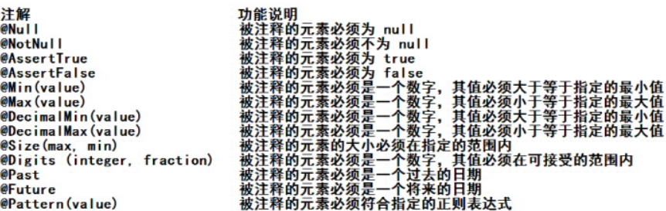

**Hibernate Validator** 扩展注解

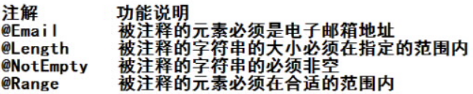

1. 加入**Hibernate Validator**的Jar包

  

把三个jar包复制到Tomcat文件夹lib下



删除原有的



1. 配置文件

需要在SpringMVC配置文件中添加

<mvc:annotation-driven></mvc:annotation-driven>

1. 需要在Bean属性的前面加上对应的注解

@NotEmpty

**private** String lastName;

@Email

**private** String email;

1. 在目标方法Bean类型前面加上@Valid注解

**public** String insert(@Valid Employee employee, BindingResult result)

**注意：@Valid Employee employee, BindingResult result必须成对出现且挨着**

1. 关于校验错误消息的显示
2. 使用<form:errors>标签

可以直接写上所有错误消息，会把每条错误消息全部在一个地方列出来

<form:errors path=*"*"*></form:errors>

或者在指定地方写上指定的框，就可以具体把某个文本框的错误消息放到指定位置

<form:errors path=*"email"*></form:errors>

Path需要是指定文本框的path

也可以填上自定义的错误消息

<form:errors path=*"birth"*>日期错误</form:errors>，

1. 错误消息国际化

**① SpringMVC配置文件**

配置一个bean，ResourceBundleMessageSource

<bean id=*"messageSource"*

class=*"org.springframework.context.support.ResourceBundleMessageSource"*></bean>

**② 创建一个国际化属性文件**

在src下创建一个i18n.properties文件

**③ 属性的键和值**

**属性文件的键为：前缀+bean+属性**

错误消息的类名(注解名)**.**bean在域对象中的属性名**.**属性

**值为错误消息**

前缀：

* + - * required：必要参数不存在。如@RequiredParam(“param1”) 标注了一个入参但是 该参数不存在
      * typeMismatch：在数据绑定时发生数据类型不匹配
      * methodInvocation：Spring MVC 在调用方法 时发了错误

例：

* + - * NotEmpty.employee.lastName=\u2026\u2026\u2026\u2026lastName\u4E0D\u80FD\u4E3A\u7A7A
      * Email.employee.email=email\u683C\u5F0F\u4E0D\u5408\u6CD5
      * Past.employee.birth=birth\u4E0D\u80FD\u662F\u4E00\u4E2A\u5C06\u6765\u7684\u65F6\u95F4
      * typeMismatch.employee.birth=birth\u8F93\u5165\u683C\u5F0F\u9519\u8BEF